**2023/10/15 00:00|Лекция. Модули. Способы импортирования кода.**

## Модули. Способы импортирования кода

На этом занятии мы с вами немножко поговорим про особенности работы с модулями, откуда они вообще берутся, в каком порядке. И рассмотрим несколько нюансов, которые могут возникнуть при работе с этими самыми модулями. Использовать мы будем тот код, который писали на предыдущем занятии, которое у нас есть. Это «module1», «module2» с достаточно скромным содержимым. Но с самого начала мы с вами поговорим про то, в каком порядке Python пытается найти эти модули. В первую очередь, когда мы пишем команду «import», либо же «from module import» что-то конкретное, допустим, мы начинаем поиск с нашей рабочей директории. В нашем случае это «urbanlessons», то есть это папка нашего проекта. И мы в первую очередь ищем модули с таким же названием внутри этой папки (Рис.1).

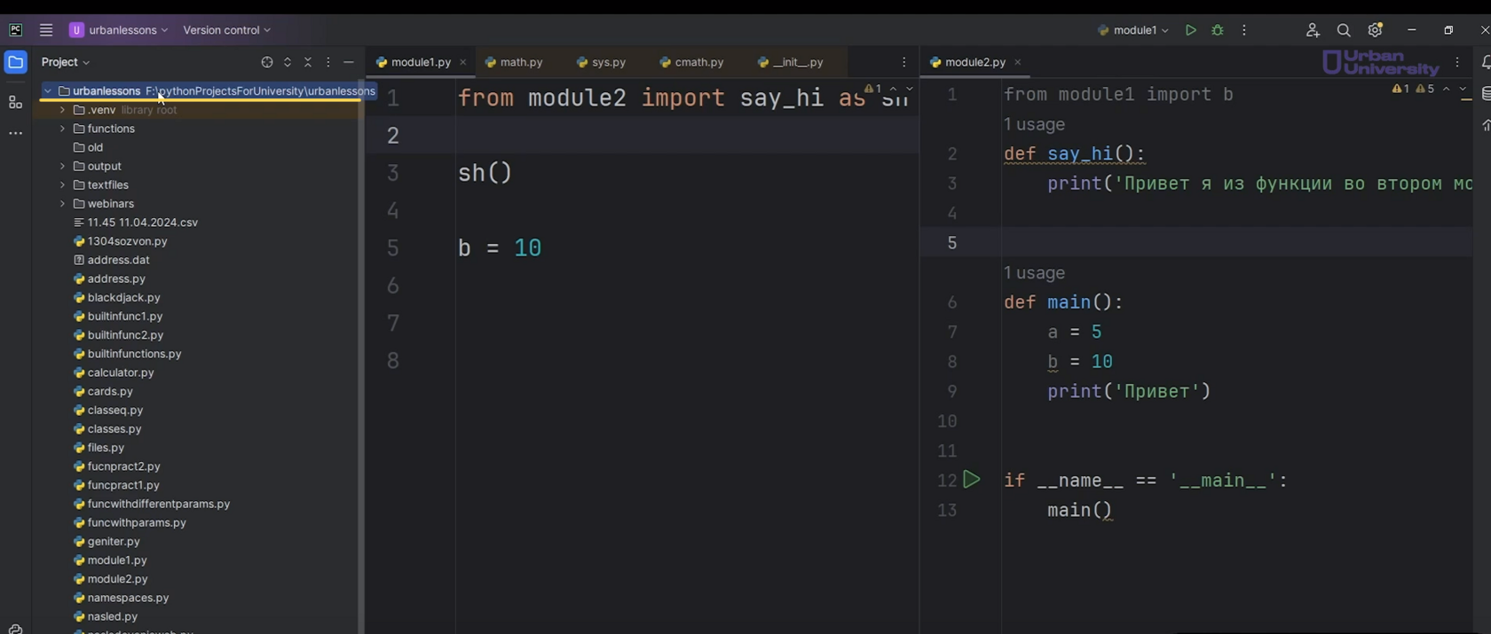

Рис.1

Если модуля с таким названием в этой папке не находит наш интерпретатор, он начинает искать в другом месте. Он начинает смотреть переменную «PythonPath», в которой находятся определённые пути. И смотрит название модулей там, то есть начинает проверять, есть ли в этом пути модуль с таким же названием. После того, как он там ничего не находит, начинает смотреть внутри, допустим, нашего site-packages. Site-packages- это у нас директория, в которой хранятся те модули, которые мы устанавливаем с помощью менеджера пакетов «PIP».

**Что из себя представляет вот этот «PythonPath»?** Чтобы это узнать или увидеть, пощупать мы можем импортировать модуль «sys» и воспользоваться циклом «for», достав из этого модуля «sys» эту переменную «path», где хранятся пути, по которым, соответственно, мы осуществляем обход (Рис.2).

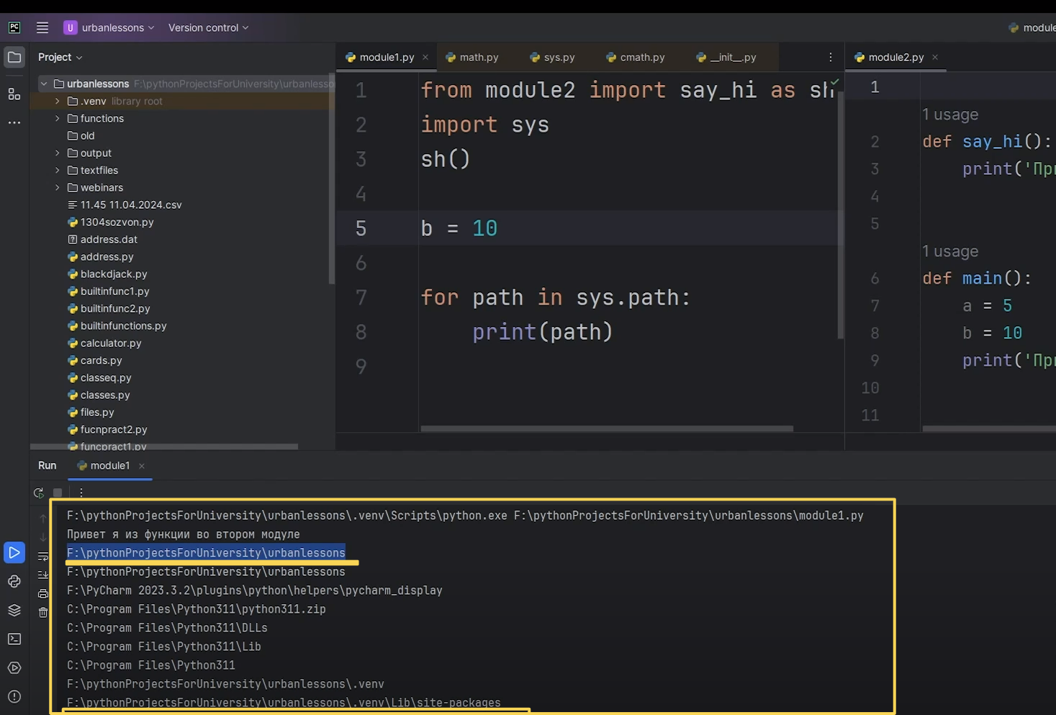

Рис.2

Запускаем наш файл (Рис.3). Видим здесь список путей, по которым начинает наш интерпретатор пробегаться, чтобы найти нужный модуль. Смотрим в «urbanlessons». В «urbanlessons» нашли (отлично!). Дальше смотрим уже внутри у самого Python, может быть в каких-то запакованных модулях «zip», внутри каких-то может быть динамических библиотек «DLLS», внутри «lib» и просто в самом Python, в общем в директории, где находится сам Python. Не нашли там- OK, идём в сайт site-packages. В site-packages зашли, если нашли, хорошо, не нашли, получаем ошибку то, что нет модуля с таким именем.

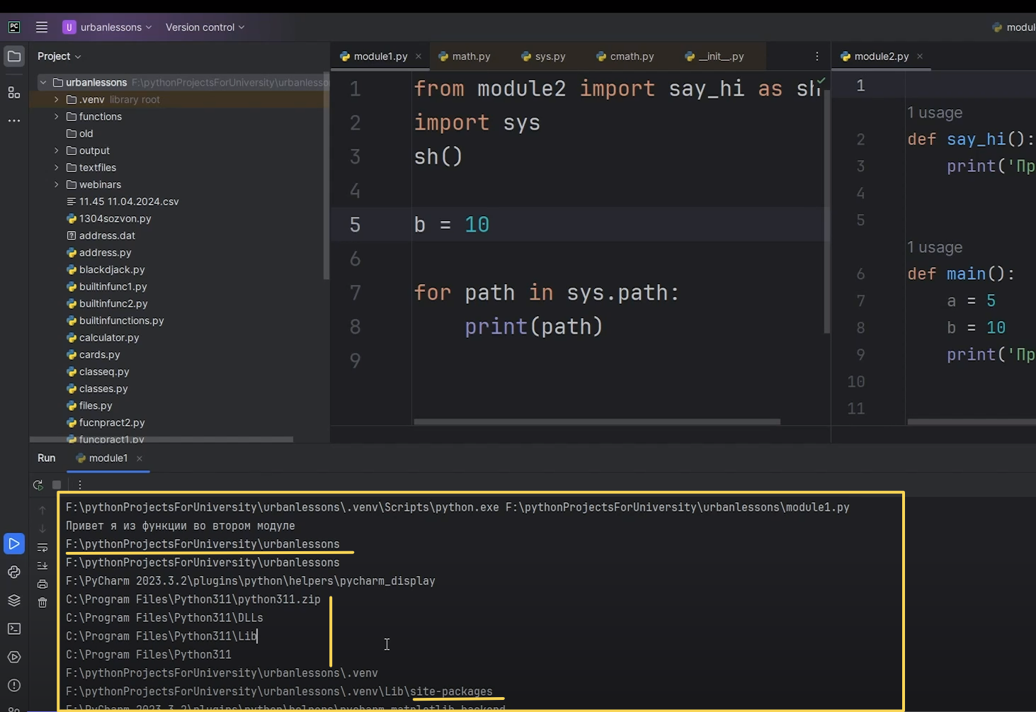

Рис.3

Что это значит? Почему, зачем он ищет внутри себя? Когда мы с вами устанавливаем Python, вместе с самим Python, получаем пакет, скажем так, комплект из достаточно большого количества модулей, которые написаны ребятами, которые занимались, соответственно, созданием языка; встроенный сам язык, который мы можем использовать без дополнительных установок, то есть без всяких команд «pip», «install» и так далее. Например, вот этот «sys», мы же не писали этот модуль с кодом, который позволяет все это дело найти. Мы можем заглянуть в «sys»(Рис.4, Рис.5). Там такая достаточно ёмкая библиотека, то есть здесь большое количество функций, все документировано и так далее. Эту историю мы не писали. В нем есть пути какие-то и так далее, ряд переменных, ряд функций, которые мы можем использовать как-то в своём коде, если нам это необходимо.

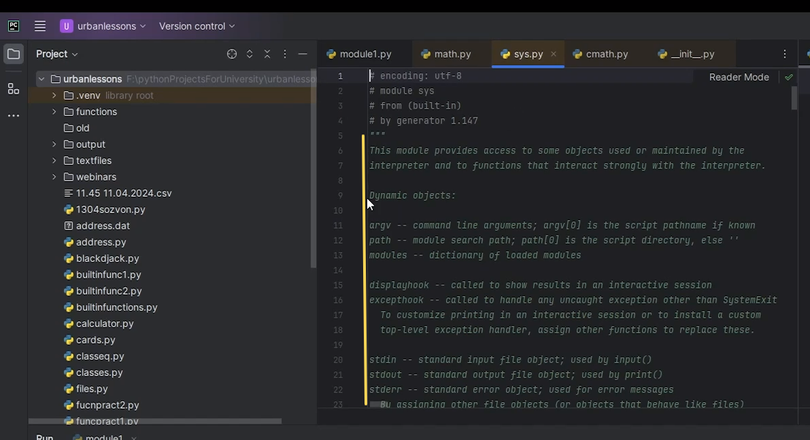

Рис.4

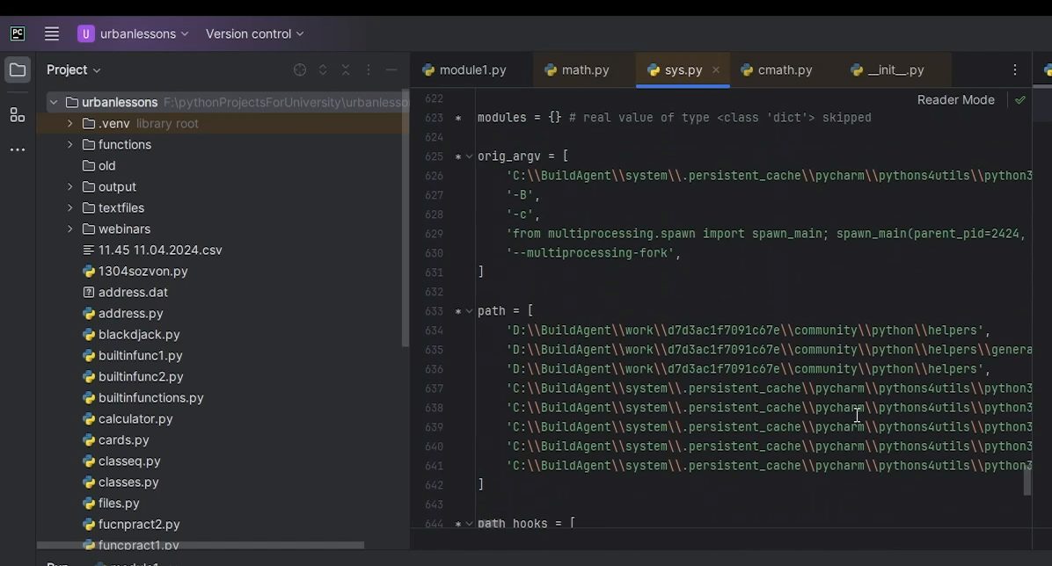

Рис.5

Из встроенных у нас ещё есть, например, «math», с которым мы можем работать. Например, «random» для случайных чисел. Тот же «tkinter», если вспомнить урок по функциям в конце, где мы делали с вами калькулятор (Рис.6). То есть здесь мы подключаем встроенные библиотеки.

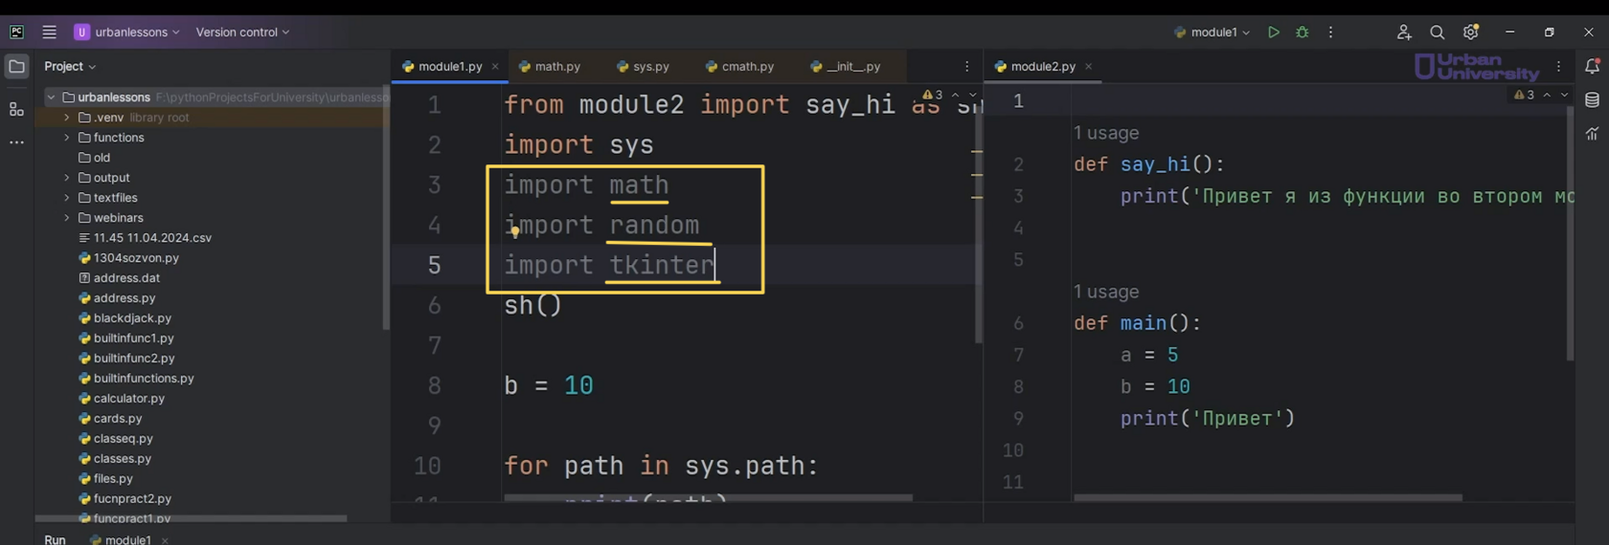

Рис.6

Сначала у нас идут, соответственно, те библиотеки, те модули, которые у нас находятся в папке проекта, потом те, которые у нас являются встроенными. И после того, как у нас не нашлось встроенных, мы начинаем лезть в те, которые мы устанавливаем. Как правило, они хранятся внутри виртуального окружения. Потому что новый проект, который мы с вами создаём, как правило, создаём с новым виртуальным окружением, чтобы немножечко ограничить, количество используемых в разработке материалов и избавить себя в будущем от проблем, связанных, например, с совместимостью и другими проблемами, которые могут возникнуть, если вы будете все библиотеки в одно и то же место устанавливать и в каждом проекте использовать все эти библиотеки вместе. Собственно, вот наше виртуальное окружение, оно обычно в PyCharm жёлтенькое (Рис.7).

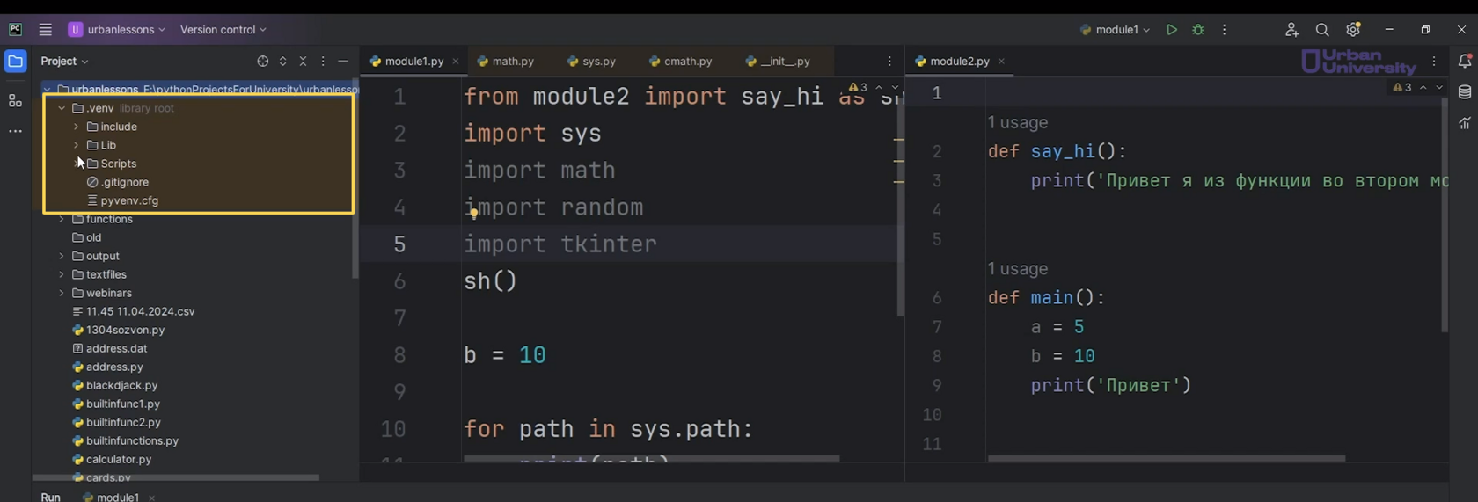

Рис.7

В нем мы можем посмотреть «lib», там есть папка site-packages (Рис.8). В ней будут находиться все установленные библиотеки. По умолчанию их не так много, порядка 3-4 штук. Может меньше, может больше, но что-то около того, которые нужны для базовой работы. Для того чтобы мы могли что-то установить, например, тот же менеджер пакетов устанавливается по умолчанию. Здесь мы его можем найти «pip» (Рис.9). Вот он один из таких пакетов.

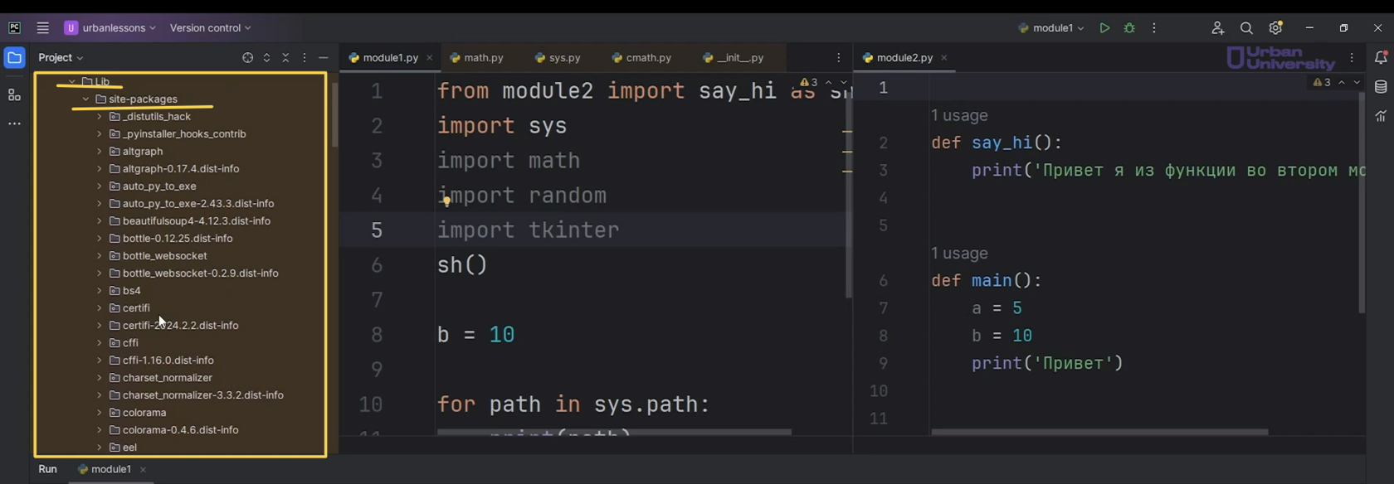

Рис.8

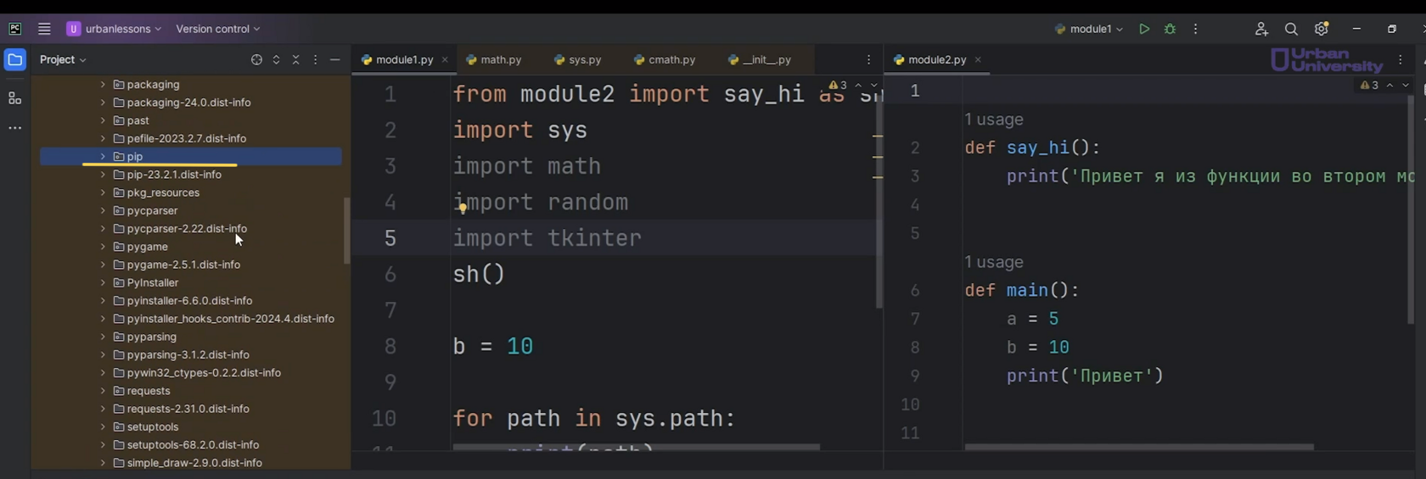

Рис.9

В целом они будут находиться здесь. Однако, допустим, здесь у нас есть библиотека «simple_draw»- модуль «simple_draw». Сделаем «import simple_draw» (Рис.10).

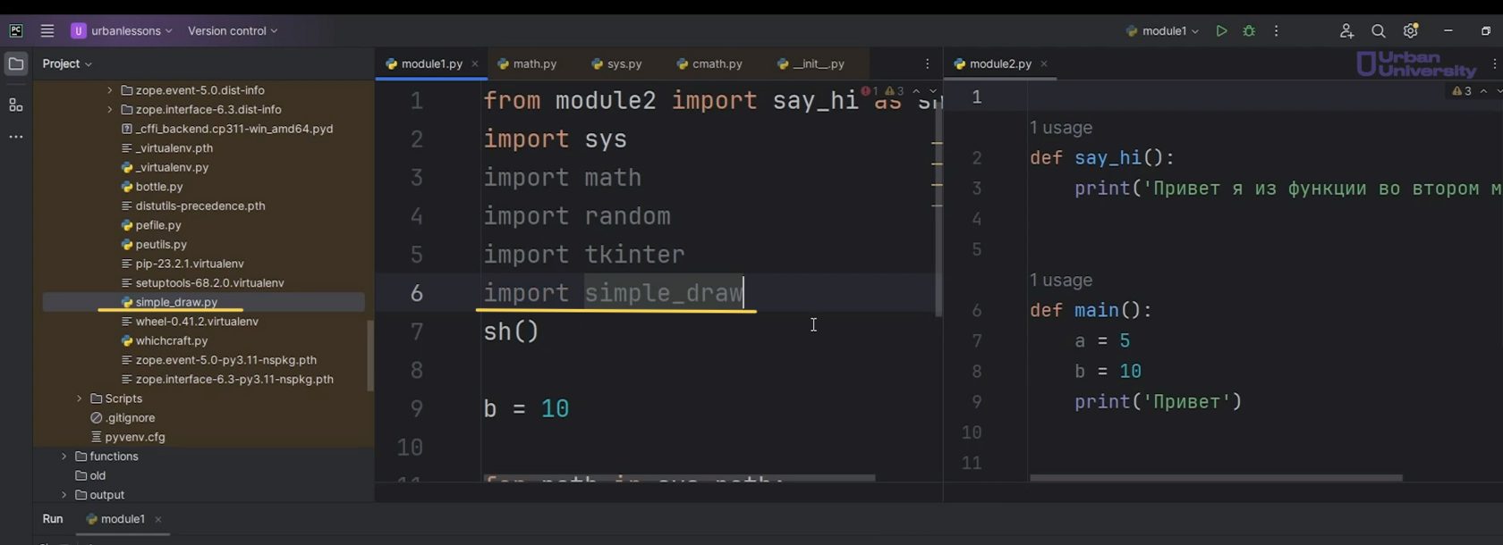

Рис.10

Если мы в него заглянем, то увидим тоже достаточно ёмкий код с каким-то определённым функционалом (Рис.11).

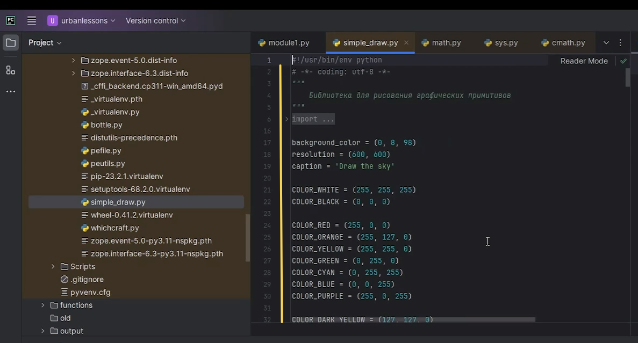

Рис.11

Однако, если мы внутри папки «urbanlessons» создадим модуль, который будет называться «simple_draw» (Рис.12).

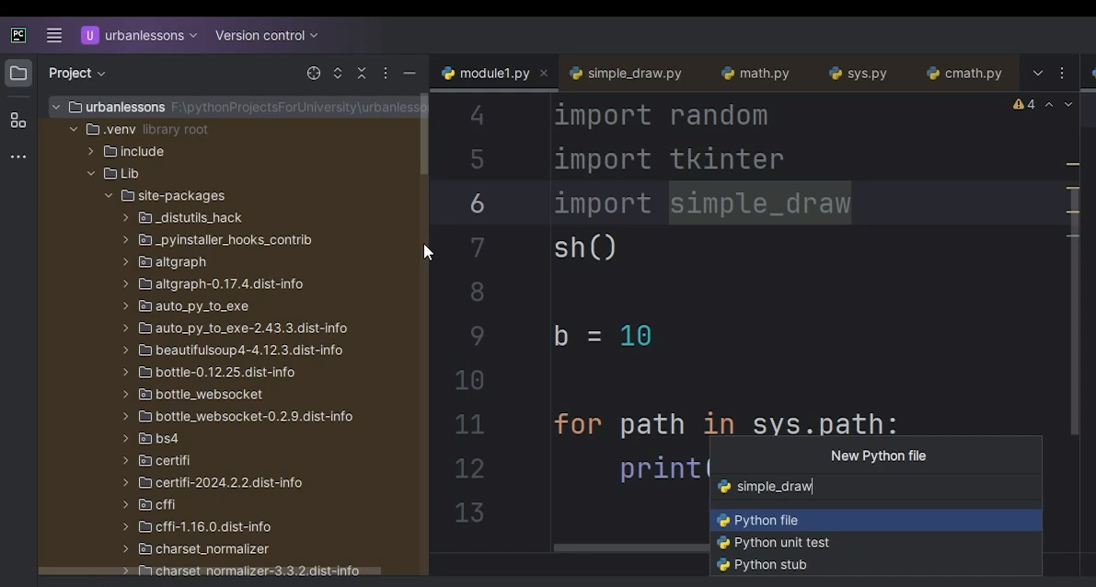

Рис.12

Создадим в нем переменную «а», которая пусть будет равна 10 (Рис.13).

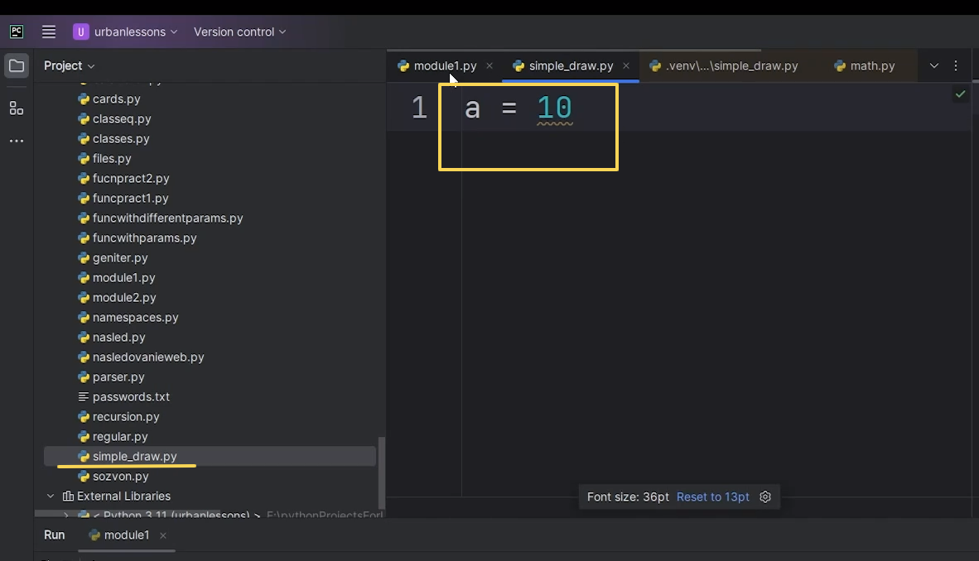

Рис.13

При импорте (зажимаем «ctrl», нажимаем левой кнопкой мыши) мы уже ссылаемся не на тот файл, который у нас находится внутри site-packages, а на тот, который находится внутри папки нашего проекта.

Здесь просто важно понимать, мы стараемся избегать названий, которые схожи с именами устанавливаемых модулей, встроенных модулей, которые есть, такие, как «math», например, или тот же «random». Мы придумываем что-то уникальное, чтобы избежать вот таких вот проблем.

Следующий момент, который может встретиться при работе с модулями, это **цикличный импорт**. Допустим, вот у нас есть «module1». Здесь в «module1» мы из «module2» импортируем нашу какую-то функцию «say_hi», как «sh» (просто коротко мы её обозвали на прошлом уроке) (Рис.14).

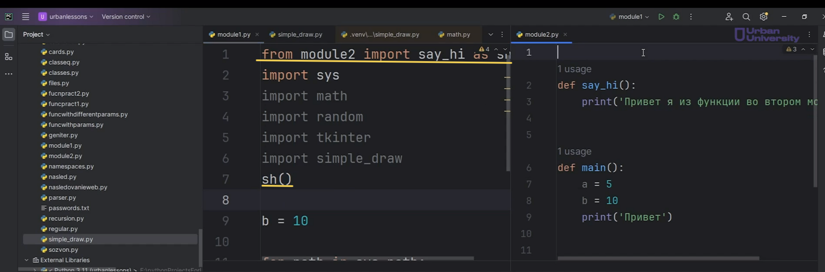

Рис.14

А во втором модуле давайте попробуем из «module1» импортировать, например, переменную «b» (Рис.15).

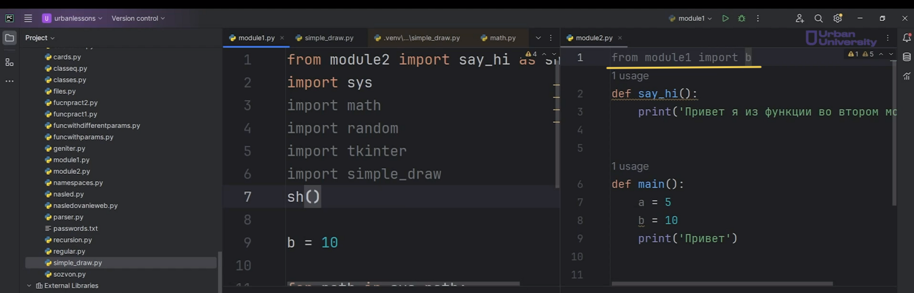

Рис.15

В таком случае при запуске мы получим ошибку циклического импорта (Рис.16). То есть один модуль пытается импортировать другой, когда мы запускаем, тот начинает импортировать первый, и возникает такая вот проблемная ситуация.

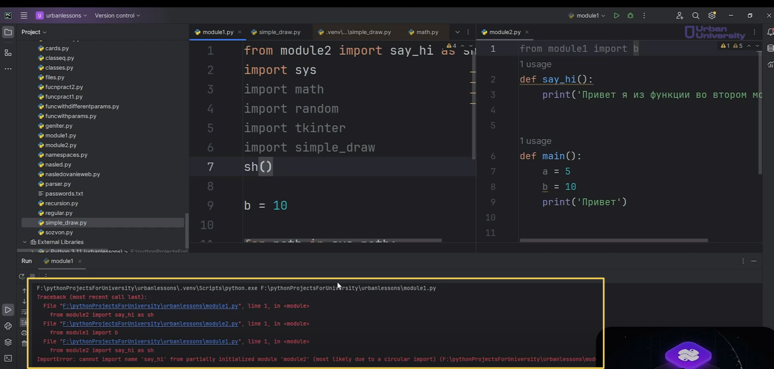

Рис.16

Поэтому в таких случаях обычно, если вам что-то нужно, лучше это вынести в третий какой-нибудь модуль и в эти два импортировать что-то конкретное без проблем. Например, нам нужна переменная «b». Во втором модуле, в первом модуле, нам нужна функция «say_hi». Логично будет, если мы вынесем, например, переменную «b», либо из первого модуля в третий и будем её импортировать во второй модуль, раз она нам так сильно там нужна. Либо же функцию «say_hi» и переменную «b», допустим, импортировать в какой-то третий модуль, в этот, сразу все подтягивать. Но это все такие моменты, которые сильно зависят от ситуации, от вашего желания тоже и от вашего видения, как вы видите, структуру вашей программы. Просто нужно понимать, если вы будете в 2 модулях импортировать материалы, какие-то переменные или функции друг из друга, то будете получать ошибку циклического импорта (мы давайте от неё с вами избавимся).

Следующий момент. Вы видите, что все импорты идут в начале (Рис.17).

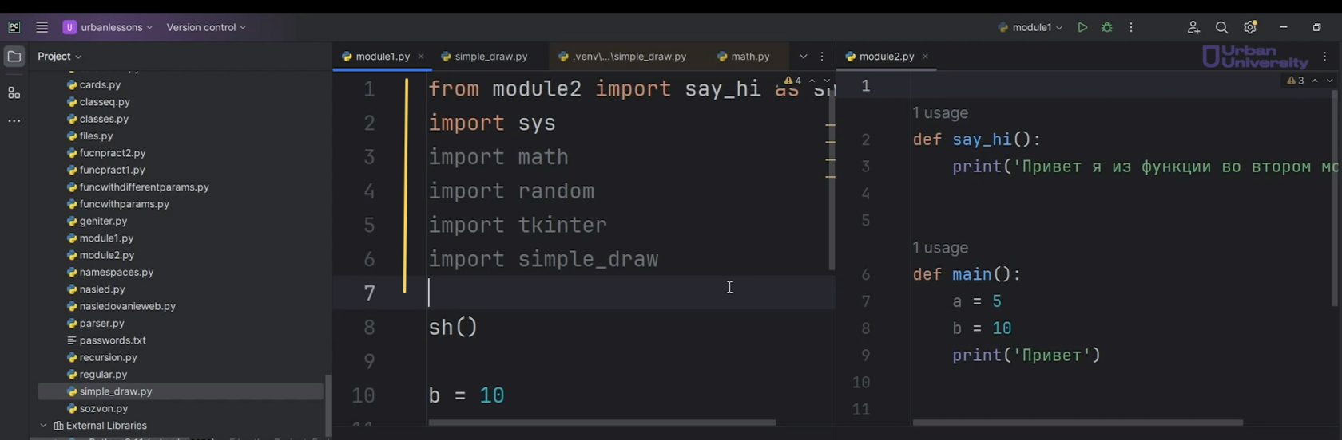

Рис.17

На самом деле это правильно, когда мы импортируем все в самом начале. Однако бывают всё-таки ситуации, когда нам может быть необходимо, допустим, импортировать не сначала в определённый момент, чтобы импорт существовал только в программе, где-то при вызове определённой функции. Ничего страшного не произойдёт, если вы поместите какой-то импорт, например, функцию. Вот здесь давайте во второй модуле возьмем библиотеку «random». Из неё импортируем функцию «randint», которая позволяет генерировать случайные числа от какого-то числа до какого-то (Рис.18).

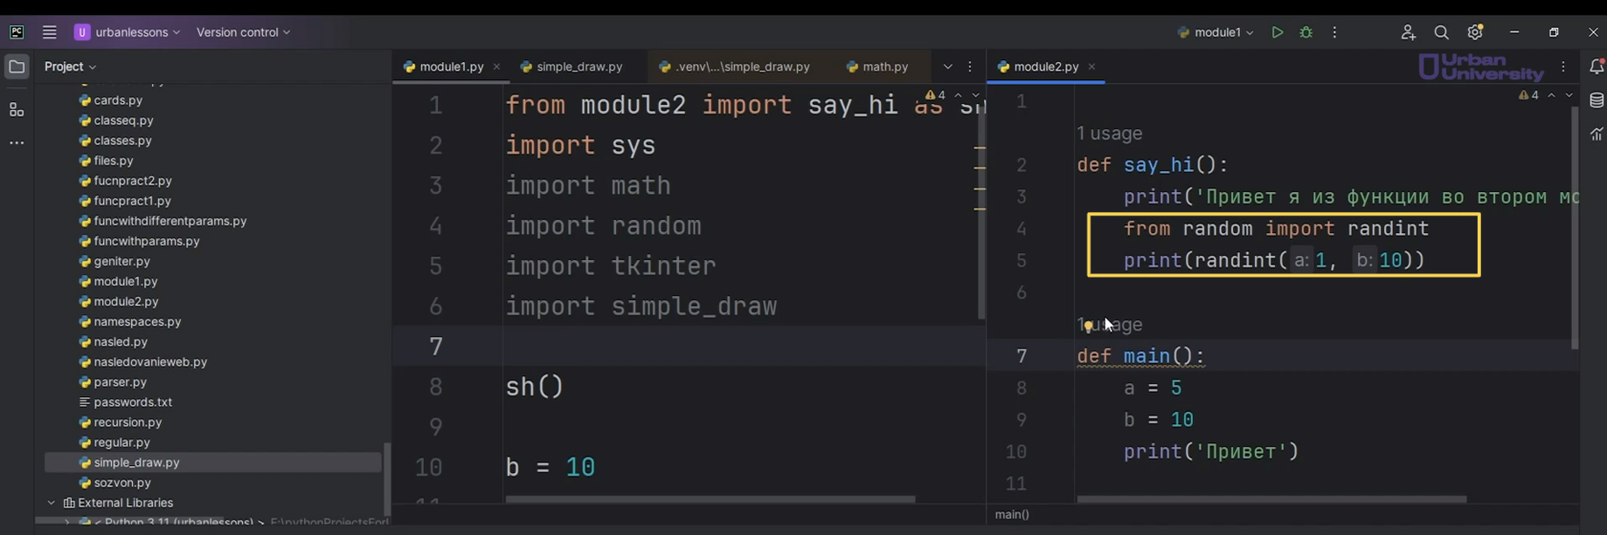

Рис.18

Смотрите, что произойдёт: запускаем в «module1», у нас функция выдаёт нам число 3 (смотрим второй print) (Рис.19).

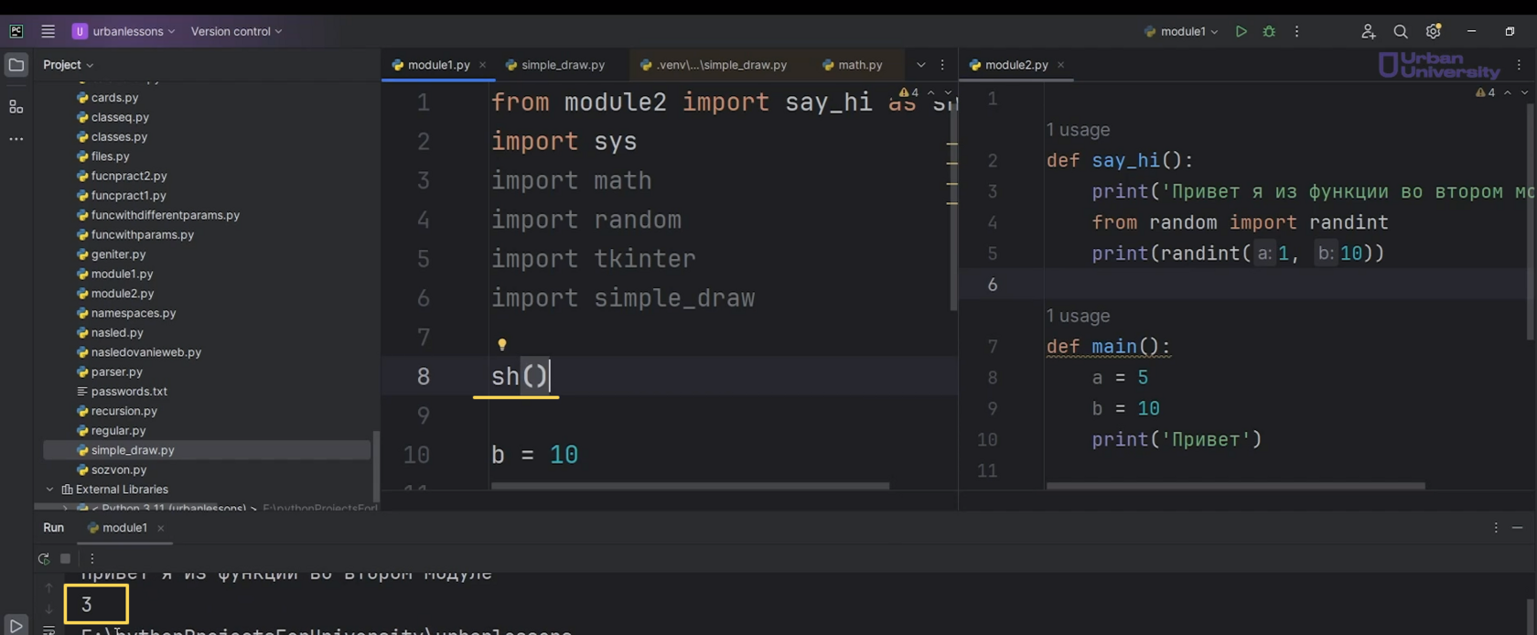

Рис.19

Вывела нам число 3, значит, в момент вызова функции у нас подключилась библиотека «randint», и оттуда мы взяли какую-то функцию. У нас подключилась библиотека «random», мы взяли оттуда «randint» функцию. Эта функция из этой библиотеки, как и ровно сама библиотека, будет доступна только внутри этой функции, то есть в момент её существования, когда мы определяем функцию, мы её не вызываем, то есть код внутри не срабатывает (вспоминаем уроки по функциям). То есть данная библиотека будет импортироваться только тогда, когда мы будем эту функцию вызывать. Соответственно, вот здесь, за пределами программы, за пределами функции мы уже не можем использовать эту «randint», потому что она создаётся локально внутри нашей функции «say_hi», то есть она подключается там (Рис.20).

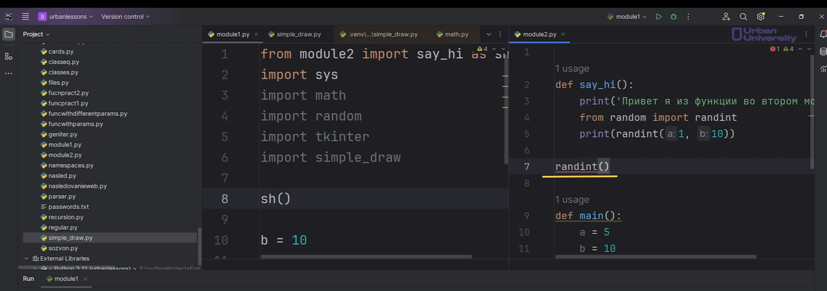

Рис.20

В этом ничего плохого нет. Мы не делали импорт в самом начале файла, то есть в самом начале модуля, мы сделали импорт внутри функции. Такое тоже может быть. Может быть вам нужен какой-то поздний импорт. Вы можете писать код программы, продумывать как-то его структуру и где-то сделать условие, при котором вы будете что-то импортировать. Единственное, на что стоит опираться то, что смотрите за тем, где вы обращаетесь к этой библиотеке, к этому модулю, который вы подключаете. Если вы будете использовать какой-то элемент или обращаться к его имени, до того, как он у вас появится в программе, вы, естественно, получите ошибку: то, что, переменная или что-то с таким именем не определена. Это один момент на который можно смотреть, о котором можно думать, либо который можно использовать при написании собственных программ.

И в завершение хотелось бы сказать то, что импорты или повторное как-то использование функции из импорта, они у нас в целом то программу не замедляют. Потому что при первом импорте, когда мы запускаем программу, пробегаемся полностью по всему содержимому какого-то определённого модуля, данные оттуда они кэшируются, и потом к ним можем обращаться без каких-либо проблем. Если вы переживаете за то, что вы будете использовать из определённой библиотеки, из какой-нибудь ёмкой, где большое количество кода, одну и ту же функцию, и каждый раз у вас будет подгружаться интерпретатор, то есть думать, как же там, что посмотреть, обработать, то не стоит о таком переживать. На самом деле он делает это все быстро, потому что уже помнит, что мы один раз считали больше, нам повторно считывать данные из этого модуля нет никакой необходимости.

В целом сама тема посвящённая модулям она достаточно простая, поэтому вам, просто рекомендуем пробовать писать свои программы, разбивая их на несколько модулей. Это будет хорошей практикой. То есть возьмите код, который у вас сейчас есть. Попробуйте какую-то часть, какой-то функционал может быть, если брать задачи по функциям, разделить по нескольким файлам и создать, допустим, какой-нибудь третий файл, в котором будете использовать возможности из этих двух файлов. И можете попробовать перемещать их, то есть относительно вашего проекта у вас будут просто добавляться новые значения в пути.

Например, здесь внутри «webinars» есть какие-то файлы, если бы мы хотели подключить их, нам нужно сначала написать имя папки. Относительно нашего рабочего проекта это «webinars» и через точку точно так же достать «web1904» и оттуда уже мы могли бы импортировать какой-то конкретный, допустим, функционал (Рис.21). Может какую-то одну функцию вытащить, либо же переменную.

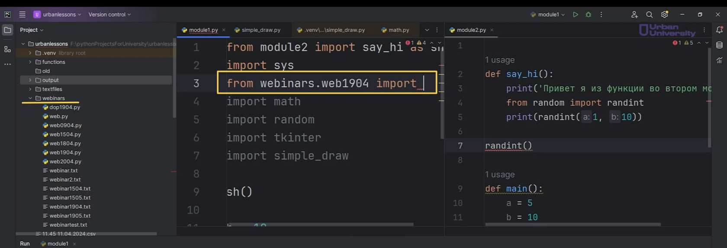

Рис.21

На этом наше занятие, посвящённое особенностям модулей, заканчивается. Всем желаем успехов!